МІНІСТЕРСТВО ОСВІТИ І НАУКИ УКРАЇНИ

ДЕРЖАВНИЙ ВИЩИЙ НАВЧАЛЬНИЙ ЗАКЛАД
«ПРИДНІПРОВСЬКА ДЕРЖАВНА АКАДЕМІЯ
БУДІВНИЦТВА ТА АРХІТЕКТУРИ»

МАМОНТОВ ОЛЕКСАНДР ВІКТОРОВИЧ

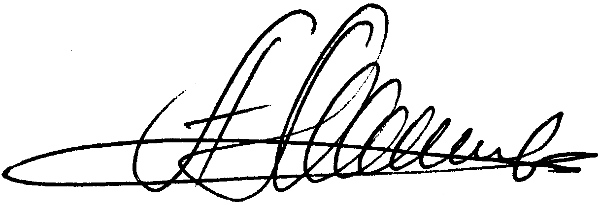

УДК 69:331.432.4+331.432.6

ЗНИЖЕННЯ ШУМУ ТА ВІБРАЦІЇ ВІД КОМПРЕСОРНИХ
УСТАНОВОК НА РОБОЧИХ МІСЦЯХ ПІДПРИЄМСТВ
БУДІВЕЛЬНОЇ ІНДУСТРІЇ

05.26.01 – охорона праці

Автореферат дисертації на здобуття наукового ступеня
кандидата технічних наук

Дніпро – 2018

Дисертацією є рукопис.

Робота виконана в Державному вищому навчальному закладі «Придніпровська державна академія будівництва та архітектури» Міністерства освіти і науки України.

Науковий керівник: доктор технічних наук, професор
Бєліков Анатолій Серафимович,
Державний вищий навчальний заклад
«Придніпровська державна академія
будівництва та архітектури»,
завідувач кафедри безпеки життєдіяльності.

Офіційні опоненти:

доктор технічних наук, доцент Глива Валентин Анатолійович, Національний авіаційний університет, завідувач кафедри цивільної та промислової безпеки;
кандидат технічних наук Козодой Дмитро Сергійович, Український державний університет залізничного транспорту, доцент кафедри охорони праці та навколишнього середовища.

Захист відбудеться 29 листопада 2018 р. о 11⁰⁰ годині на засіданні спеціалізованої вченої ради Д 08.085.01 при Державному вищому навчальному закладі «Придніпровська державна академія будівництва та архітектури» за адресою: 49600, м. Дніпро, вул. Чернишевського, 24а, ауд. 202.

З дисертацією можна ознайомитись у бібліотеці Державного вищого навчального закладу «Придніпровська державна академія будівництва та архітектури» (49600, м. Дніпро, вул. Чернишевського, 24а) та на сайті: http://pgasa.dp.ua/dissertation/.

Автореферат розісланий 24 жовтня 2018 р.


Учений секретар
спеціалізованої вченої ради Т.С. Кравчуновська
ЗАГАЛЬНА ХАРАКТЕРИСТИКА РОБОТИ
Актуальність теми. Рівень безпеки праці в Україні на сьогодні є незадовільним. За цим показником Україна різко відстає від країн з розвиненою економікою. Майже 19% від загального числа професійних захворювань припадає на вібраційну хворобу та захворювання органів слуху. Головною причиною цього є підвищений рівень технологічної вібрації та шуму, що відносяться до низки найбільш поширених небезпечних та шкідливих виробничих чинників. До того ж ці чинники частіше стають причиною нещасних випадків та зниження продуктивності через підвищене напруження нервової системи, зниження самоконтролю і підвищену втому людей.
За даними Державної служби статистики України, протягом останніх двох років спостерігається суттєве зростання обсягів будівництва, яке нерозривно пов'язане з підприємствами будівельної індустрії і збільшенням обсягів їх продукції. Це означає, що без прийняття відповідних превентивних заходів безпеки в даній галузі зросте рівень виробничого травматизму, смертності і професійної захворюваності.
Проведений аналіз показав, що до теперішнього часу недостатньо вивчені причини, що викликають неврівноваженість роторів компресорних установок, і, як наслідок, призводять до вібрації та шуму в процесі їх експлуатації. Існуючі засоби зниження вібрації та шуму на шляху їх поширення в навколишнє середовище і методи їх розрахунку також не гарантують ефективний захист. Як показує практика, застосовувані для цього ресурси далеко не завжди використовуються з максимальною віддачею. Це означає, що існуючі методи і засоби зі зниження вібрації і шуму як в джерелі виникнення, так і на шляху поширення є малоефективними. Тому дослідження, спрямовані на зниження вібрації та шуму від роботи компресорних установок підприємств будівельної індустрії, є важливими і актуальними.

Зв'язок роботи з науковими програмами, планами, темами. Дисертація виконувалася відповідно до Конституції України, Закону України «Про охорону праці», Закону України «Про забезпечення санітарного благополуччя населення», а також Загальнодержавної соціальної програми «Поліпшення стану безпеки, гігієні та виробничого середовища на 2012-2016 роки», затвердженої Кабінетом Міністрів України.

Наукові дослідження, викладені в дисертації, виконані згідно з напрямом наукової роботи кафедри безпеки життєдіяльності Державного вищого навчального закладу «Придніпровська державна академія будівництва та архітектури» (ДВНЗ ПДАБА), відповідно до програм науково-дослідних робіт: «Безпека об`єктів при виникненні надзвичайних ситуацій. Безпека та охорона та охорона праці в різних сферах життєдіяльності людини» (№ держреєстрації 0111U006481), «Охорона праці людини при впливі на неї небезпечних та шкідливих факторів виробничого середовища. Безпека життєдіяльності людини при виникненні надзвичайних ситуацій природного та антропогенного середовища» (№ держреєстрації 0116U006038). В усіх роботах рівень участі автора – виконавець.

Мета і завдання дослідження. Метою дисертаційної роботи є підвищення безпеки на робочих місцях підприємств будівельної індустрії за рахунок зниження технологічної вібрації і шуму компресорних установок. Відповідно до поставленої мети визначено такі завдання:

- провести аналіз умов праці на робочих місцях підприємств будівельної індустрії м. Харкова та м. Дніпра, визначити шкідливі виробничі фактори і виділити серед них домінуючі;

- провести аналіз методів і засобів вимірювань, а також методів розрахунку неврівноваженості жорстких роторів, встановити причини вібрації і шуму компресорних установок;

- провести теоретичне дослідження вільних коливань маятникової рами з неврівноваженим жорстким ротором при наявності статичної та моментної неврівноваженості; встановити залежності параметрів коливальної системи від параметрів неврівноваженості та на її основі розробити безпечні методи і безпечні засоби вимірювання статичної та моментної неврівноваженості жорстких роторів;

- провести теоретичні дослідження і розробити метод оптимального комплектування роторів, що дозволяє зменшити сумарну неврівноваженість, знизити технологічну вібрацію та шум компресорних установок;

- розробити метод розрахунку шумопоглинального покриття приміщення, спрямований на максимальне зниження шуму з урахуванням обмежуючих умов: рівнів звукового тиску в октавних смугах, площі, товщини і вартості покриття;

- розробити метод оптимального розміщення джерел шуму у виробничих приміщеннях, що дозволяє на стадії проектування та експлуатації об'єктів передбачити заходи, спрямовані на зниження шуму на робочих місцях із урахуванням просторової орієнтації джерел;

- провести дослідно-експериментальну оцінку результатів проведених досліджень.

Об'єкт дослідження: процес коливань при обертанні неврівноважених роторів компресорних установок, і, як наслідок, підвищені рівні шуму і технологічної вібрації.

Предметом дослідження є методи і засоби, що дозволяють знизити шум і технологічну вібрацію від роботи компресорних установок як в самих джерелах, так і на шляху їх поширення.
Методи дослідження. В основу вимірювання статичної та моментної неврівноваженості покладений метод крутильних коливань для визначення моменту інерції тіл, а також метод Гауса для вирішення систем лінійних алгебраїчних рівнянь. Також був застосований метод ідеалізації, в якому ротор розглядався як абсолютно тверде тіло. При оцінці ефективності розробленого методу вимірювання статичної неврівноваженості був застосований метод порівняння, згідно з яким розрахована похибка порівнювалася з похибками традиційних дорезонансних і зарезонансних балансувальних верстатів. При розробці методу оптимального комплектування роторів був використаний метод індивідуального підбору. В основу розробленого методу розрахунку оптимального звукопоглинального покриття покладено метод акустичної обробки приміщень. При розробці методу розрахунку оптимального розміщення джерел шуму у виробничих приміщеннях був застосований метод захисту відстанню та зміною спрямованості джерел. В основу зазначених оптимізаційних методів покладено метод випадкового пошуку Монте-Карло. У методах розрахунку оптимального звукопоглинального покриття і оптимального розміщення джерел шуму всередині приміщення використовувався метод нормування шуму за граничним спектром з метою перевірки обмежуючих умов оптимізаційної задачі. У методі оптимального розміщення джерел шуму всередині приміщення вибір цільової функції здійснений на основі методу нормування по дозі шуму. Визначення характеристик спрямованості звуку від джерел шуму засноване на методі зразкового джерела. Виконання експериментальної частини дослідження засноване на експериментальному методі підтвердження теоретичних результатів.

Наукова новизна отриманих результатів:

- вперше на основі теоретичних досліджень встановлені залежності частоти (періоду) вільних коливань маятникової рами від статичної та моментної неврівноваженості жорсткого ротора з урахуванням кута його установки та моменту інерції тіл обертання;

- вперше розроблені безпечні методи та засоби вимірювання статичної та моментної неврівноваженості жорстких роторів, в яких відсутні травмонебезпечні рухливі частини, відсутня підвищена вібрація та шум;

- запропоновано інтегральні показники комплектування роторів із урахуванням обмеженої неврівноваженості та незавершеного виробництва; на основі структурної оптимізації та теоретичних досліджень розроблено методи, що дозволяють зменшити сумарну неврівноваженість партії роторів, знизити технологічну вібрацію та шум від компресорних установок;

- на основі параметричної оптимізації та нелінійного програмування розроблено метод розрахунку комплексного шумопоглинального покриття приміщення, який дозволяє розраховувати площі шумопоглинальних матеріалів з урахуванням зниження шуму та виконання обмежуючих умов: рівнів звукового тиску в октавних смугах, площі, товщини та вартості покриття;

- вперше на основі параметричної оптимізації та нелінійного програмування розроблено метод оптимального розміщення та просторової орієнтації джерел шуму у виробничих приміщеннях, який дозволяє на стадії проектування та експлуатації об'єктів передбачити заходи, спрямовані на зниження шуму на робочих місцях із урахуванням спрямованості джерел.

Практичне значення отриманих результатів:

- розроблені безпечні методи та засоби вимірювання статичної і моментної неврівноваженості жорстких роторів. Їх безпеку досягнуто за рахунок відсутності обертального руху роторів на робочих частотах і використання замість нього затухаючого коливального руху, що виключає наявність травмонебезпечних рухомих частин, підвищену вібрацію та шум;

- розроблено спрощену модульну конструкцію ротора, запропоновано математичні моделі, що дозволяють розраховувати статичну та моментну неврівноваженості роторів. Це дозволило провести дослідження та встановити інтегральний показник якості комплектування роторів з урахуванням обмеженої неврівноваженості та зниження вібрації до мінімуму;

- розроблено методи оптимального комплектування роторів, що дозволяють комплектувати не тільки партії роторів як окремих складальних одиниць модульного типу, а також складальних одиниць з декількома роторами, наприклад, гвинтових блоків стиснення компресорів;

- проведені експериментальні дослідження дозволили апробувати розроблені методи досліджень, провести математичне моделювання коливальних процесів, встановити вплив статичної та моментної неврівноваженості ротора на частоту вільних коливань маятникової рами, забезпечити безпеку працівників при проведенні досліджень;

- проведені експериментальні дослідження підтвердили високу збіжність теоретичних (розрахункових) та експериментально отриманих даних при використанні розроблених методів і безпечних засобів вимірювання статичної і моментної неврівноваженості жорстких роторів. Впровадження розроблених методів і засобів на ремонтній ділянці ТОВ «Завод залізобетонних конструкцій» (м. Дніпро) дозволило зменшити шум і вібрацію робочих місць та продовжити експлуатацію компресорних установок шляхом самостійного виконання ремонтно-профілактичних робіт без залучення спеціалізованих підприємств, завдяки чому річний економічний ефект склав 125 тис. грн.;

- методи вимірювання статичної та моментної неврівноваженостей жорстких роторів і лабораторна установка для вимірювання статичної неврівноваженості, а також алгоритм розрахунку оптимального розміщення джерел шуму у виробничих приміщеннях та лабораторна установка з дослідження поширення звуку в приміщенні впроваджені в навчальний процес Харківського національного університету радіоелектроніки (ХНУРЕ) з дисциплін «Основи охорони праці» та «Безпека життєдіяльності».
Особистий внесок здобувача в наукових працях, опублікованих у співавторстві, полягає в наступному:
- в методах вимірювання статичної та моментної неврівноваженості автору належить ідея вимірювання частот (періодів) вільних коливань маятникової рами при певних положеннях ротора [9; 12];
- виведення математичних формул і складання алгоритмів для розрахунку неврівноваженості роторів [9; 19];
- оцінка похибки вимірювання неврівноваженості роторів, що вноситься тертям [18];
- у вимірювальних приладах автором запропоновані відмінні ознаки конструктивних особливостей маятникової рами та кріплення ротора [11; 20-23];
- при розробці оптимізаційних методів автором запропоновані відповідні оптимізаційні моделі у вигляді цільових функцій та обмежуючих умов і розроблені відповідні алгоритми розрахунків [2; 7; 8; 10; 17];
- при розробці методів комплектування роторів запропонована форма супровідних технологічних документів [10];
- при розробці алгоритму оптимального розміщення джерел шуму у виробничих приміщеннях автором запропоновано враховувати характеристики спрямованості джерел шуму [7];
- при розробці зазначених методів автором проведені відповідні теоретичні та експериментальні дослідження, що підтверджують достовірність результатів [2; 7-11; 17-19].

Апробація матеріалів дисертації. Результати дисертаційної роботи доповідалися і обговорювалися на: Міжнародних науково-методичних конференціях «Безпека в сучасних умовах» (м. Харків, 2009 р., 2014 р.); VII Міжнародній науково-методичній конференції та 105 Міжнародній конференції Європейської Асоціації Безпеки «Безпека в сучасних умовах» (м. Харків, 2015 р.).

Публікації. Основні положення, результати та висновки дисертаційної роботи відображені в 23 друкованих працях, а саме: 15 статтях, з яких 12 – у наукових фахових виданнях України (з них 7 – у виданнях, включених до міжнародних наукометричних баз), 1 – в зарубіжному науковому періодичному виданні; 3 працях апробаційного характеру; 1 авторському свідоцтві СРСР, 1 патенті України на винахід, 3 патентах України на корисну модель.

Структура та обсяг дисертації. Дисертаційна робота складається зі вступу, п'яти розділів, висновків, списку використаних джерел і додатків. Загальний обсяг роботи складає 209 сторінок. Дисертація містить 51 рисунок, 7 таблиць. Список використаних джерел включає 147 найменувань на 16 сторінках. Тринадцять додатків викладено на 40 сторінках.

ОСНОВНИЙ ЗМІСТ РОБОТИ

У вступі обґрунтовано актуальність теми дослідження, сформульовано мету, завдання, об'єкт і предмет дослідження, наукову новизну та практичне значення отриманих результатів. Перелічені методи дослідження та наведений особистий внесок автора. Приведено дані про апробацію результатів досліджень та публікації.

Перший розділ присвячений огляду стану охорони праці в світі та в Україні. Проаналізовано умови роботи на робочих місцях низки підприємств будівельної індустрії м. Харкова та м. Дніпра, що знаходяться під впливом підвищеного шуму та вібрації від роботи компресорних установок. Установлено домінуючі шкідливі виробничі чинники та їх причини. Розглянуто методи та засоби вимірювання неврівноваженостей жорстких роторів як причини технологічної вібрації та шуму в джерелі виникнення. Приводиться класифікація методів та засобів, а також їх порівняльна характеристика. Методам балансування без обертання властиві монотонність і порівняно низька продуктивність праці, а також висока помилка вимірювання. Методам низькочастотного динамічного балансування та створеним на їх основі верстатам характерні підвищені рівні технологічної вібрації та шуму, небезпека травмування, низька продуктивність праці та високе енергоспоживання. Схеми окремих балансувальних верстатів характеризуються впливом перешкод, а також обмеженням маси роторів. Небезпека травмування пояснюється високою швидкістю обертання роторів. Низька продуктивність праці та високе енергоспоживання пояснюється необхідністю розгону роторів до заданих швидкостей та їх гальмування.

Розглянуто методи комплектування роторів модульного типу, що здійснюють зниження їх неврівноваженостей в процесі складання без корекції маси. Метод індивідуального підбору характеризується низькою продуктивністю праці та обмеженістю застосування в одиничному виробництві. Метод повної взаємозамінності малоефективний через великий розкид значень пов’язаного параметра елементів. Метод групової взаємозамінності (селективного складання), а також попередні методи характеризуються незавершеним виробництвом (наявністю невикористаних елементів). Метод міжгрупової взаємозамінності та метод комплектування з ранжуванням параметрів (розмірів) також малоефективні в одиничному та дрібносерійному виробництві через обмежений вибір елементів. Також розглянуто алгоритми з комплектації одиночних гнучких роторів із використанням ЕОМ, засновані на методі індивідуального підбору. Їх недоліком є неможливість одночасного комплектування всієї технологічної партії роторів, а використовувані математичні моделі непридатні для жорстких роторів. Всі розглянуті методи не забезпечують оптимальне комплектування партій роторів як ефективний захід усунення причини шуму та вібрації в джерелах виникнення.

Проаналізовано методи розрахунку звукопоглинальних покриттів приміщень, які засновані на статистичній теорії звукових процесів і дозволяють домогтися зниження шуму в зоні відбитого звуку. Ці методи зводяться до вирішення прямої або оберненої задачі відповідно. Для розв'язання прямої задачі вибирають звукопоглинальний матеріал для покриття поверхонь приміщення, після чого розраховують його площу, яка задовольняє необхідному зниженню рівня звукового тиску в заданій октавній смузі. Цей метод можна застосовувати до шуму в межах однієї октавної смуги. Для розв'язання оберненої задачі вибирають декілька звукопоглинальних матеріалів так, щоб максимуми спектральної характеристики коефіцієнтів звукопоглинання за частотою збігалися з максимумами частотної характеристики шуму. Досягнення необхідної частотної характеристики звукопоглинання досягається за рахунок використання різних матеріалів, їх кількості і конструкційних особливостей установки. Далі задаються значеннями площі, розраховують і оцінюють зниження рівнів звукового тиску в октавних смугах. Метод застосується до широкосмугових шумів, а також до шумів, в спектрі яких є виражені тони в різних октавних смугах. Дані методи не забезпечують максимально можливе зниження шумового впливу на людей.
Проаналізовано досвід розміщення обладнання (джерел шуму) і робочих місць всередині виробничих приміщень, що дозволяє реалізувати захист відстанню. Аналіз дозволив звести цей досвід до двох основних методів. Перший метод заснований на виконанні правил і рекомендацій щодо розташування робочих місць і джерел із урахуванням особливостей їх обслуговування, наявності проходів, віконних і дверних прорізів, технологічного транспорту, пожежної безпеки тощо. Другий метод заснований на розрахунках мінімальної відстані між людьми і джерелами, за якою гарантовано допустимий (нормативний) рівень їх шкідливого впливу протягом робочої зміни. Цей метод також допускає виконання додаткових вищевказаних вимог. Однак обидва методи не забезпечують максимально можливе зниження шумового впливу на людей.
На основі критичного аналізу розглянутих методів і властивих їм недоліків були сформульовані напрямки подальшого дослідження.
Другий розділ присвячений розробці безпечних методів і засобів вимірювання неврівноваженостей жорстких роторів, спрямованих на усунення причин технологічної вібрації і шуму в джерелах виникнення. Перший метод призначений для вимірювання статичної неврівноваженості роторів. Другий метод призначений для вимірювання моментної неврівноваженості. Обидва методи запатентовані. На їх основі розроблені та запатентовані пристрої для балансування жорстких роторів.
Метод вимірювання статичної неврівноваженості жорстких роторів (рис. 1а та рис. 1б) заснований на вимірюванні моменту інерції тіл обертання методом крутильних коливань. Ротор 1 встановлений на маятникову раму 2, яка з'єднана з нерухомою основою через пружний елемент 3.

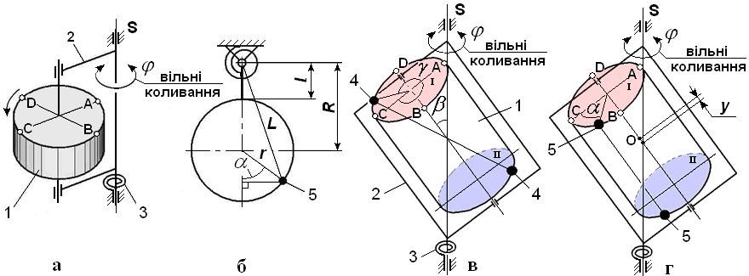

Рисунок 1 – Схеми вимірювання неврівноваженостей жорстких роторів:
а, б – статичної неврівноваженості; в, г – моментної неврівноваженості.

Модуль головного вектора дисбалансів (кгм) обчислюється за формулою:

$D_{\text{СТ}}=\text{mr}=\frac{G}{\text{16}π^{2}R}\sqrt{{\left(\frac{1}{ν_{A}^{2}}−\frac{1}{ν_{C}^{2}}\right)}^{2}+{\left(\frac{1}{ν{}_{B}^{2}{}}−\frac{1}{ν_{D}^{2}}\right)}^{2}}=$$\frac{G}{\text{16}π^{2}R}\sqrt{{\left(T_{A}^{2}−T_{С}^{2}\right)}^{2}+{\left(T_{B}^{2}−T_{D}^{2}\right)}^{2}}$, (1)
де $m$ (кг) і $r$ (м) - відповідно величина та радіус розташування неврівноваженої маси 5;
G - коефіцієнт жорсткості пружини 3 при обертанні, нм;
$R$ - довжина плеча рами 2, м;
$ν_{A},ν_{B},ν_{C},ν_{D}$ - частоти (Гц) вільних коливань системи, вимірювані в чотирьох фіксованих положеннях ротора, коли точки «A», «B», «C», «D» (відповідно) повернуті до вісі S;
$T_{A},T_{B},T_{C},T_{D}$ - періоди (с) вільних коливань системи.
З метою усунення неоднозначності результату через парність функції, кут головного вектора дисбалансів пропонується визначати за допомогою алгоритму, представленого на рис. 2 (початок відліку - в точці «С», рис. 1а).

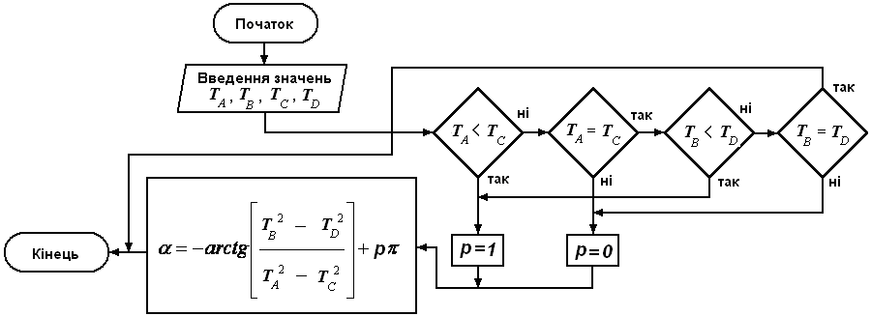

Рисунок 2 - Алгоритм розрахунку кута $α$ головного вектора дисбалансів

При обчисленні кута може виникнути малоймовірна ситуація, коли дана процедура стає неможливою через ділення на нуль. Це може статися, якщо при установці ротора на маятникову раму неврівноваженість випадково виявиться в точці «В» або точці «D» (рис. 1а). В цьому випадку вимірювання потрібно повторити, довільно змінивши початкове положення точки «С» на роторі. Можливість повторення даної ситуації при вимірюванні неврівноваженості одного ротора мізерно мала (не більше 10${}^{−4}$).
З метою об'єктивної оцінки точності запропонованого методу проаналізовано вплив на неї трьох чинників: тертя, нелінійності пружини кручення і частотоміру. З огляду на невизначеність низки конструктивних особливостей вимірювального пристрою (пружного елемента і підшипників), визначення реальних сил тертя і характеру їх зміни під дією навантаження на даному етапі дослідження не є можливим. Тому оцінка точності виконана шляхом порівняння похибок вимірювання через лінійне тертя при використанні основних сучасних методів (дорезонансного та зарезонансного) і запропонованого методу.
В основі дорезонансного методу лежить лінійна залежність динамічного навантаження (сили) на опору від модуля дисбалансу $D_{1}$. Відносна похибка дисбалансу через лінійне тертя розраховується за допомогою частинної похідної за формулою:
$ε_{1ξ}=\left|\frac{∂D_{1}(ξ)}{∂ξ}⋅\frac{Δξ}{D_{1}(ξ)}\right|⋅\text{100}\text{\%}=$$\frac{n^{2}}{\left|1−n^{2}\right|}⋅\frac{ξ^{2}\left[1−{\left(1−n^{2}\right)}^{2}\right]}{\sqrt{\left[{\left(1−n^{2}\right)}^{2}+4n^{2}ξ^{2}\right]⋅\left[1+4n^{2}ξ^{2}\right]}}⋅\text{100}\text{\%}$, (2)
де $ξ$ - відносний коефіцієнт згасання;
$n$ - відносна частота коливань.
В основі зарезонансного методу лежить лінійна залежність амплітуди сталих вимушених коливань від модуля дисбалансу. Відносна похибка зарезонансного методу через лінійне тертя обчислюється за формулою:
$ε_{2ξ}=\left|\frac{∂D_{2}(ξ)}{∂ξ}⋅\frac{Δξ}{D_{2}(ξ)}\right|⋅\text{100}\text{\%}=\left|\frac{4n^{2}ξ^{2}}{\sqrt{{\left(1−n^{2}\right)}^{2}+4ξ^{2}n^{2}}⋅\left(1−n^{2}\right)}\right|⋅\text{100}\text{\%}$. (3)
На рис. 3а і рис. 3б показано тривимірні графіки залежності модуля дисбалансу від відносної частоти та відносного тертя, виміряні відповідно дорезонансним і зарезонансним методами в реальних режимах роботи. Відносна похибка запропонованого методу через лінійне тертя розрахована за формулою (4). Графік показаний на рис. 3в.

$ε_{3}=\frac{∂D_{3}(ξ)}{∂ξ}⋅\frac{Δξ}{D_{3}(ξ)}×\text{100}\text{\%}$. (4)
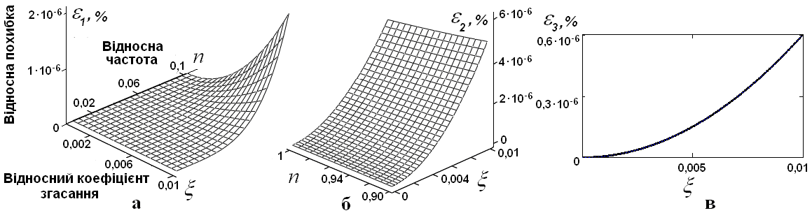
Рисунок 3 – Відносні похибки дисбалансу, виміряного різними методами:
а – дорезонансним; б – зарезонансним; в – запропонованим.

Порівняння чисельних значень похибки на графіках свідчить про те, що запропонований метод не поступається основним сучасним методам.
При моделюванні нелінійності пружини кручення використана «жорстка характеристика» (при збільшенні координати жорсткість збільшується):
$F(ϕ)=G_{1}ϕ+G_{2}ϕ^{3}$, (5)
де $F$- узагальнена сила;
$ϕ$ - кут відхилення від стану рівноваги;
$G_{1}$ і $G_{2}$ - коефіцієнти, які відповідають лінійній та кубічній складовим.
Відносна похибка запропонованого методу ($δ_{\text{НЛ}}$) через нелінійність пружини кручення розрахована за формулою (6). При цьому враховуються тільки основні коливання (без гармонік і субгармонік). Графіки зображені на рис. 4.

$δ_{\text{НЛ}}=\left|1−\frac{1}{1+\frac{G_{2}}{G_{1}}ϕ^{2}}\right|⋅\text{100}\text{\%}$. (6)
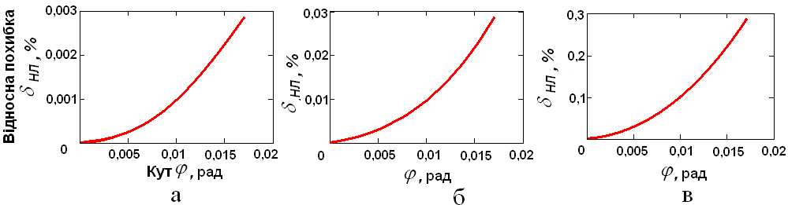
Рисунок 4 – Графічні залежності$δ_{\text{НЛ}}(ϕ)$:
а – при $\frac{G_{2}}{G_{1}}=1$; б - $\frac{G_{2}}{G_{1}}=\text{10}$; в - $\frac{G_{2}}{G_{1}}=\text{100}$.

В якості контрольного прикладу було розглянуто ротор, який відповідає класу точності G0,16 з питомим дисбалансом $e_{\text{ПИТ}}=\text{200}\text{мкм}$ і максимальною експлуатаційною швидкістю обертання $\text{1200}{\text{об}}/{\text{хв}}$. При $ϕ=1^{0}$ (0,0175 рад) і $G_{2}:G_{1}=\text{100}$ відносна похибка питомого дисбалансу становить приблизно 0,3%, що дорівнює абсолютному значенню ${Δe}_{\text{ПИТ}}=0,6\text{мкм}$ і не перевищує похибку вищого класу точності балансування G0,16.
Для вимірювання періодів коливань був використаний частотомір Ч3-33 (1980 р. випуску) з похибкою $±$0,0001 мс ($±$10${}^{−7}$с) при тривалості вимірювання 10 с в діапазоні частот 1Гц - 1кГц. Контрольний приклад показав, що похибка вимірювання через вплив частотоміра також не перевищує похибку найвищого класу точності балансування G0,16.
Наведені дані свідчать про те, що нелінійність пружини кручення і вплив частотоміра не обмежують точність запропонованого методу.
Метод вимірювання моментної неврівноваженості жорстких роторів (рис. 1в і рис. 1г) аналогічний попередньому методу. Ротор 1 встановлений на маятникову раму 2, з'єднану з нерухомою основою через пружний елемент 3. Вісь ротора перетинається з вертикальною віссю рами S. У площинах приведення I і II ротора знаходяться маси 4 і 5, що викликають статичну і моментну неврівноваженості відповідно. Кут головного моменту дисбалансів $γ$ визначається за допомогою алгоритму (рис. 5).
Модуль головного момента дисбалансів (кгм${}^{2}$) дорівнює:
$$M_{D}=\frac{1}{\text{sin}2β}×$$
$\sqrt{{\left[\frac{G}{4π^{2}}\left(T_{A}^{2}−T_{C}^{2}\right)−2D_{\text{СТ}}y\text{sin}2β⋅\text{cos}α\right]}^{2}+{\left[\frac{G}{4π^{2}}\left(T_{B}^{2}−T_{D}^{2}\right)+2D_{\text{СТ}}y\text{sin}2β⋅\text{sin}α\right]}^{2}}$, (7)
де $β$ - кут нахилу вісі ротора відносно вертикальної осі S;
$T_{A},T_{B},T_{C},T_{D}$ - періоди (с) вільних коливань, виміряні у відповідних положеннях ротора, коли точки «A», «B», «C», «D» повернені до осі S;
$D_{\text{СТ}}$ - величина головного вектора дисбалансів, $D_{\text{СТ}}=2m^{'}r$;
$r$- радіус розташування мас 5 ($m^{'}$) в площинах приведення I і II;
$α$ - кут головного вектора дисбалансів («С» - початок відліку, рис. 1в);
y - зсув точки «О», рівновіддаленої від площин I і II, відносно осі S (рис. 1г).

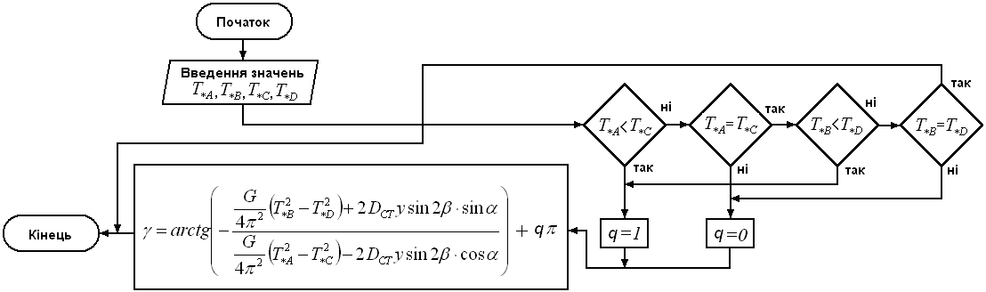

Рисунок 5 – Алгоритм розрахунку кута $γ$ головного моменту дисбалансів

Запропоновані методи та засоби призначені для вимірювання та усунення неврівноваженостей жорских роторів як причин технологічної вібрації та шуму при роботі компресорних установок. Це дозволяє підвищувати безпеку та працездатність людей на робочих місцях. Для реалізації запропонованих методів вимірювання неврівноваженостей роторів запропоновані та запатентовані вимірювальні пристрої, що дозволяють мінімізувати тертя та підвищити безпеку працюючих за рахунок автоматизацїї процесу вимірювання.
Третій розділ присвячений розробці двох методів комплектування партії жорстких роторів модульного типу. Дані методи спрямовані на досягнення оптимального плану комплектування роторів в процесі їх складання, за допомогою якого досягається найкращий результат із точки зору обраного критерію якості. Це дозволяє пригнічувати технологічну вібрацію і шум в джерелах виникнення. З цією метою запропоновані три варіанти оптимізаційної моделі з цільовою функцією та обмежуючими умовами, сформульовані вхідні та вихідні дані. Відповідно до варіанту, цільовою функцією є: мінімальний середній питомий дисбаланс роторів, мінімальна середня моментна неврівноваженість роторів, максимальна кількість скомплектованих роторів. Оптимізаційну модель пропонується вибирати з урахуванням конструктивних особливостей кріплення роторів, коли характер коливань ротора очевидний (крутильні або поздовжні). В інших випадках цільову функцію пропонується вибирати на основі експериментального визначення переважаючих коливань, а також із урахуванням актуальності незавершеного виробництва. Для реалізації оптимізаційних розрахунків розроблені ескізи умовного (віртуального) ротора, що представляє собою складальну одиницю з трьома модулями (деталями). Складено набір вихідних даних для умовних технологічних партій модулів з випадковими значеннями параметрів, що визначають неврівноваженість ротора в зібраному стані. Для запису і зберігання виміряних характеристик модулів, а також отримання оптимального плану комплектування роторів запропоновані відповідні форми технологічних документів. Дані методи відносяться до дискретної структурної оптимізації. Для їх реалізації розроблено відповідно два алгоритми. Перший алгоритм (рис. 6) заснований на випадковому пошуці методом Монте-Карло, який передбачає велике число реалізацій (циклів) стохастичного (випадкового) процесу з подальшим вибором найкращого плану комплектування. При кожній реалізації генерується випадкова комбінація модулів (елементів), що входять до складу окремого ротора, що виключає неоднозначність.
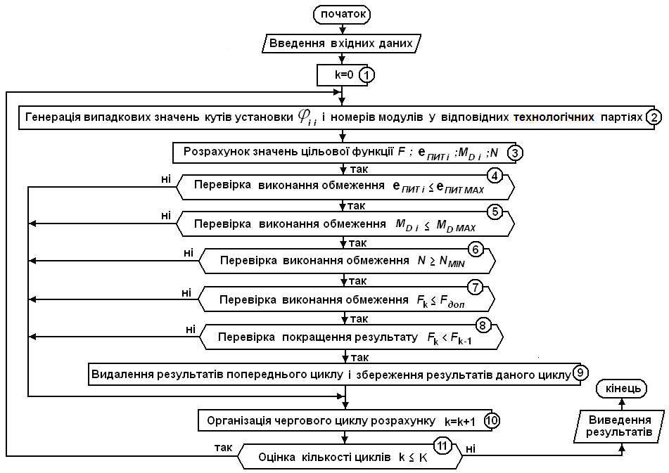

Рисунок 6 – Алгоритм оптимального комплектування роторів для зниження неврівноваженості як причини вібрації на основі методу Монте-Карло

Результати оптимізації представлені у вигляді полігонів розподілу випадкових значень цільової функції $e_{\text{ПИТ}\text{.}\text{СР}}$ (рис. 7а), а також діаграм залежності математичного очікування (рис. 7б) і дисперсії (рис. 7в) цієї величини від кількості циклів розрахунку $K$.

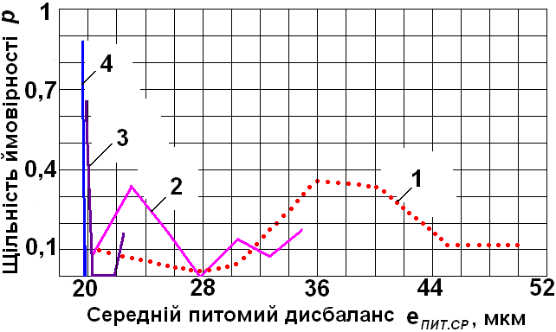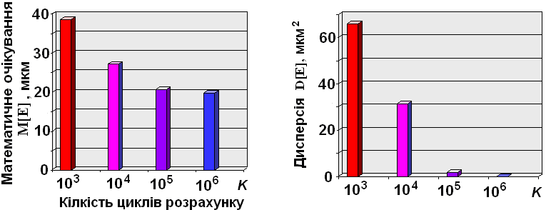

а б в

Рисунок 7 – Результати оптимізації на основі методу Монте-Карло

Аналіз результатів свідчить про те, що зі збільшенням $K$ спостерігається стійке поліпшення результату оптимізації, а алгоритм збігається. Даний метод може застосовуватися для знаходження точних рішень задачі при комплектуванні нечисленних партій щодо простих конструкцій роторів, а також для знаходження наближених рішень в інших випадках. Алгоритм і комп'ютерна програма з його реалізації, яка складена в середовищі Mathcad, відрізняються простотою і можливістю швидкого коректування при зміні номенклатури роторів та можливому введенні додаткових обмежуючих умов.

Другий алгоритм (рис. 8) заснований на парних перестановках модулів. Він також характеризується стійким поліпшенням результату комплектування зі збільшенням кількості циклів розрахунку та збіжністю.

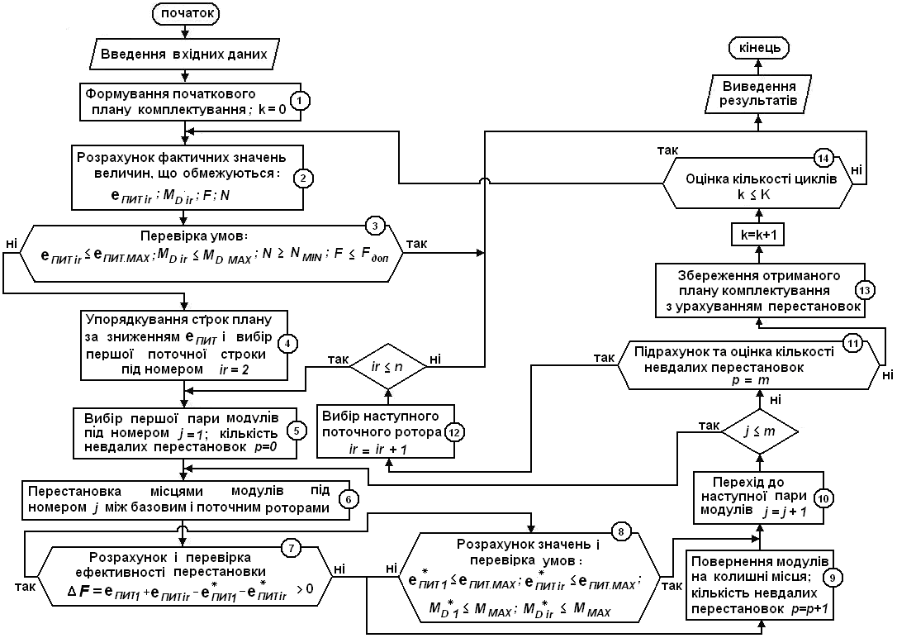

Рисунок 8 – Алгоритм оптимального комплектування роторів для зниження неврівноваженості як причини вібрації на основі парних перестановок

Розроблені методи комплектування партії жорстких роторів дозволяють знижувати неврівноваженості на етапі складання. Це усуває причини виникнення вібрації та шуму під час роботи компресорних установок, що сприяє підвищенню безпеки та працездатності людей на робочих місцях.

Четвертий розділ присвячений розробці методів зниження постійних шумів на шляху поширення від джерела до об'єкта захисту. Метод розрахунку комплексного шумопоглинального покриття приміщення відноситься до параметричної оптимізації. Він призначений для досягнення оптимального рішення, за яким досягається мінімальне значення цільової функції та виконуються необхідні обмеження. Покриття складається з декількох матеріалів, розташованих в одному шарі, кількість і номенклатура яких вибирається з урахуванням спектральних характеристик коефіцієнтів звукопоглинання та діючого шуму. Були запропоновані два варіанти оптимізаційної моделі, з відповідними цільовими функціями (рівень шуму та вартість покриття) та обмежуючими умовами (допустимими рівнями звукового тиску в октавних смугах на робочих місцях, габаритами приміщення тощо). Сформульовані вхідні та вихідні дані. Розроблено алгоритм на основі методу Монте-Карло. У кожному циклі розрахунку послідовно генеруються випадкові значення площі матеріалів в межах залишкової (незайнятої) площі, після чого виконується перевірка виконання обмежуючих умов.

Для реалізації методу розроблено комп'ютерну програму в середовищі Mathcad. Аналіз результатів підтвердив збіжність алгоритму. Приклади отриманих спектрів наведені на рис. 9.

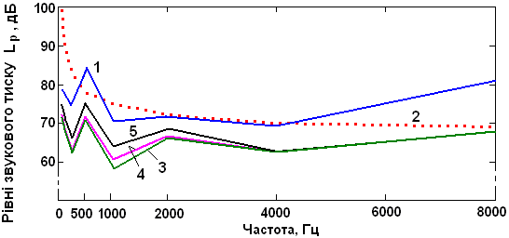

Рисунок 9 – Спектри шумів:

1 – до застосування покриття; 2 – граничний спектр (ГС-75); 3 – при глобальному оптимумі; 4 і 5 – при наближених рішеннях.

Метод розміщення та просторової орієнтації джерел шуму всередині виробничого приміщення дозволяє мінімізувати середнє енергетичне навантаження шуму на людину протягом робочої зміни за відсутності когерентних звукових хвиль і дотримання низки обмежуючих умов (допустимих рівнів звукового тиску в октавних смугах на робочих місцях, габаритів приміщення тощо). Метод відноситься до параметричної оптимізації. Для цього запропоновано оптимізаційну модель з цільовою функцією та обмежуючими умовами, розроблено алгоритм, заснований на методі Монте-Карло. Для реалізації методу розроблено комп'ютерну програму в середовищі Mathcad. Результати оптимізації показані на рис. 10.

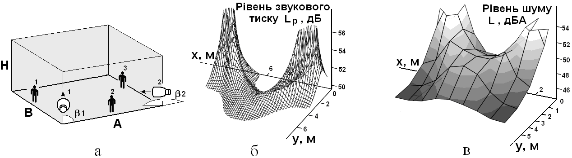

Рисунок 10 – Результати оптимізації розташування анізотропних джерел:

а – схема оптимального розташування анізотропних джерел; б і в – розрахункове та експериментальне звукове поле.

Джерела шуму віддалені від людей на максимальну відстань і спрямовані у вільний від них простір, завдяки чому мінімізується значення цільової функції.

Розроблені методи дозволяють знижувати постійні шуми на робочих місцях, що сприяє підвищенню безпеки та працездатності людей.

У п'ятому розділі описані експериментальні дослідження, проведені з метою підтвердження теоретичних положень другого і четвертого розділів. Вимірювання статичної неврівноваженості ротора проводилося на лабораторній установці, схема якої показана на рис. 11а. У п'яти експериментах результати вимірювань і відповідних розрахунків збіглися (нехтуючи похибкою) з вихідними даними, які були відомі заздалегідь. Це підтверджує достовірність розрахункових формул запропонованого методу, наведеного в другому розділі. Експериментальна побудова просторових характеристик звукового поля всередині виробничого приміщення виконувалася за допомогою лабораторної установки, схема якої показана на рис. 11б. Експериментальна характеристика звукового поля (рис. 10в) якісно підтверджує теоретичну характеристику (рис. 10б).
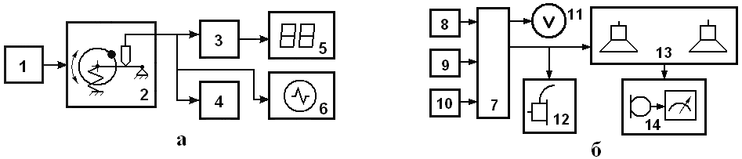

Рисунок 11 – Схеми електричні функціональні лабораторних установок:

1 - пульт управління; 2 - вібратор електромеханічний; 3 - підсилювач сигналу;

4 - тахометр; 5 - частотомір; 6 - осцилограф; 7 - пульт управління з джерелом «білого» шуму; 8 - джерело живлення; 9 - генератор сигналів; 10 - аудіоплеєр; 11 - вольтметр; 12 - головні телефони; 13 - акустична система; 14 - шумомір.

Впровадження розробок на заводі залізобетонних конструкцій (м. Дніпро) дозволило забезпечити безпеку на робочих місцях ремонтної ділянки та компресорного відділення, а також одержати економічний ефект 125 тис. грн. Обидві лабораторні установки впроваджені в навчальний процес Харківського національного університету радіоелектроніки при викладанні дисциплін «Основи охорони праці» та «Безпека життєдіяльності».

ВИСНОВКИ
1. Проведений аналіз умов праці на робочих місцях підприємств будівельної індустрії м. Харкова та м. Дніпра показав, що домінуючими шкідливими виробничими факторами є підвищені рівні шуму та загальної технологічної вібрації, а до числа їх основних джерел відносяться компресорні установки.
2. На основі аналізу існуючих методів і засобів боротьби з вібрацією та шумом на робочих місцях підприємств будівельної індустрії встановлено, що використовувані на сьогодні методи та засоби зниження вібрації та шуму в компресорних установках і на шляху їх поширення не дозволяють забезпечити безпеку на робочих місцях згідно вимог санітарних норм. Це тягне за собою виникнення професійних захворювань і є джерелом потенційних небезпек травмування працівників.
3. В результаті проведених теоретичних досліджень вперше була встановлена залежність частоти (періоду) вільних крутильних коливань маятникової рами від статичної та моментної неврівноваженості ротора з урахуванням кута його установки та моменту інерції тіл обертання.
4. Вперше розроблено безпечні методи та засоби вимірювання статичної та моментної неврівноваженості жорстких роторів. Їх безпеку досягнуто за рахунок відсутності обертального руху роторів на робочих частотах і використання замість нього затухаючого коливального руху, що виключає травмування людей рухомими частинами, підвищену вібрацію та шум.
5. Розроблені вимірювальні засоби не мають приводів обертання. Низька маса та вартість, а також високий рівень безпеки робить їх затребуваними не тільки на заводах-виробниках компресорних установок, але й на ремонтних ділянках підприємств будівельної індустрії.
6. При вирішенні задачі оптимального комплектування партії жорстких роторів модульного типу розроблена спрощена конструкція ротора, складені математичні моделі роторів зі статичною та моментною неврівноваженостями. Це дозволило встановити інтегральний показник якості комплектування роторів з урахуванням обмеженої неврівноваженості та провести дослідження, спрямоване на зниження вібрації на робочих місцях до мінімуму.
7. На основі структурної оптимізації та нелінійного програмування розроблено методи оптимального комплектування роторів, що дозволяють комплектувати не тільки партії роторів як окремих складальних одиниць, але також і складальних одиниць з декількома роторами, наприклад, гвинтових блоків стиснення компресорів.
8. На основі параметричної оптимізації та нелінійного програмування розроблено метод розрахунку комплексного шумопоглинального покриття приміщення, який дозволяє розраховувати площі шумопоглинальних матеріалів з урахуванням зниження шуму і виконання обмежуючих умов: рівнів звукового тиску в октавних смугах, площі, товщини і вартості покриття.
9. На основі параметричної оптимізації та нелінійного програмування розроблено метод оптимального розміщення та просторової орієнтації джерел шуму у виробничих приміщеннях. Метод дозволяє на стадії проектування та експлуатації об'єктів передбачити заходи, спрямовані на зниження шуму на робочих місцях з урахуванням спрямованості джерел.
10. Проведене моделювання звукового поля при розміщенні джерел шуму у виробничому приміщенні підтвердило можливість урахування характеристик їх спрямованості при прийнятті рішень щодо зниження шуму на робочих місцях.
11. Проведені дослідно-експериментальні дослідження дозволили апробувати розроблені методи досліджень, провести математичне моделювання коливальних процесів, встановити вплив неврівноваженості ротора на частоту вільних коливань маятникової рами, забезпечити безпеку працівників при проведенні досліджень.
12. Проведені дослідно-експериментальні дослідження підтвердили високу збіжність теоретичних (розрахункових) та експериментально отриманих даних при використанні розроблених методів і безпечних засобів вимірювання статичної та моментної неврівноваженості жорстких роторів. Це дозволяє застосовувати розроблені методи на підприємствах будівельної індустрії. Річний економічний ефект від впровадження запропонованих методів і засобів на заводі залізобетонних конструкцій (м. Дніпро) склав 125 тис. грн.

СПИСОК ОПУБЛІКОВАНИХ ПРАЦЬ ЗА ТЕМОЮ ДИСЕРТАЦІЇ
Наукові праці, в яких опубліковані основні наукові результати дисертації
1. Мамонтов А.В. Методы вибродиагностики неуравновешенных роторов для снижения вибрации и шума производственного оборудования / А.В. Мамонтов // Радиоэлектроника и информатика. - 2002. - № 3. - С. 68-70.
2. Мамонтов А.В. Снижение акустического шума при производстве и эксплуатации РЭС / А.В. Мамонтов, Т.Е. Стыценко // Радиотехника. – Харків: ХНУРЕ, 2004. – Вып. 139. – С. 163-166.
3. Мамонтов А.В. Расчет оптимального звукопоглощающего покрытия помещения при многотональном шуме / А.В. Мамонтов // Восточно-Европейский журнал передових технологий. - 2013. - № 4/5 (64). – С. 7-11. (Видання включено до міжнародної наукометричної бази Index Copernicus).
4. Мамонтов А.В. Математическое обоснование способа определения статической неуравновешенности роторов / А.В. Мамонтов // Вісник Національного технічного університету «ХПІ». Серія: Проблеми механічного приводу. – Харків: НТУ «ХПІ», 2014. - Вип. 31 (1074). - С. 99-104. (Видання включено у довідник періодичних видань бази даних Ulrich`s Periodicals Directory).
5. Мамонтов А.В. Сравнительный анализ точности авторского и дорезонансного методов измерения дисбаланса роторов / А.В. Мамонтов // Вісник Національного технічного університету «ХПІ». Серія: Проблеми механічного приводу. - Харків: НТУ «ХПІ», 2015. - Вип. 34 (1143). - С. 79-84. (Видання включено у довідник періодичних видань бази даних Ulrich`s Periodicals Directory).
6. Мамонтов О. Порівняльний аналіз впливу нелінійності поновлюючої сили на точність балансувальних верстатів / О. Мамонтов // Метрологія та прилади. - Харків: УкрНДНЦ, 2016. - № 4. - С. 55-60. (Видання включено до міжнародної наукометричної бази Index Copernicus).
7. Мамонтов О.В. Метод оптимального розміщення джерел шуму та ЕМП у виробничому приміщенні / О.В. Мамонтов, Ю.М. Колтун, О.О. Мамонтов // Метрологія та прилади. - 2017. - № 3. - С. 67-72. (Видання включено до міжнародної наукометричної бази Index Copernicus).
8. Беликов А.С. Повышение безопасности на рабочих местах при эксплуатации компрессорных агрегатов за счет усовершенствования расчета звукопоглощающих покрытий / А.С. Беликов, И.А. Соколов, В.А. Шаломов, А.В. Мамонтов // Геотехнічна механіка: міжвід. зб. наук. пр. – Дніпро: ІГТМ ім. М.С. Полякова НАН України, 2017. – Вип. 135. - С. 246-257.
9. Беликов А.С. Повышение безопасности на рабочих местах при эксплуатации компрессорных установок за счет снижения шума и вибрации / А.С. Беликов, А.В. Мамонтов, В.А. Шаломов // Вісник Придніпровської державної академії будівництва та архітектури. – Дніпро: ПДАБА, 2018. - № 1. - С. 27-34.
10. Kliuchnik I. Methods of modular type rotors optimal complexing in the process of the composition / І. Kliuchnik, A. Mamontov, R. Umiarov, V. Shalayeva // Метрологія та прилади. - 2018. - № 1. - С. 53-57. (Видання включено до міжнародної наукометричної бази Index Copernicus).
11. А.с. 1825996 СССР, МКИ G01M1/10. Способ определения статического дисбаланса изделий / А.В. Мамонтов, Ю.Г. Хижняк (СССР) – 4937754/28; заявл. 04.08.91; опубл. 07.07.93. Бюл. №25. – 4 с.
Наукові праці, які засвідчують апробацію матеріалів дисертації

12. Дзюндзюк Б.В. Методы и средства вибродиагностики неуравновешенных роторов для снижения вибрации и шума производственного оборудования / Б.В. Дзюндзюк, А.В. Мамонтов // Безпека людини у сучасних умовах: матеріали Міжнародної науково-методичної конференції. - Харків: ФОП «Азамаєв В.Р.», 2009. – С. 41-42.

13. Мамонтов А.В. Сравнение точности авторского и дорезонансного способов измерения дисбаланса роторов / А.В. Мамонтов // Безпека людини у сучасних умовах: матеріали VI Міжнародної науково-методичної конференції. – Харків: Видавництво ТОВ «Щедра садиба плюс», 2014. – С. 139-141.

14. Мамонтов А.В. Вибрационный способ измерения дисбаланса ротора / А.В. Мамонтов // Безпека людини у сучасних умовах: матеріали VII Міжнародної науково-методичної конференції та 105 Міжнародної конференції Європейської Асоціації Безпеки. – Харків: «Смугаста типорафія», 2015. – С. 52.
Наукові праці, які додатково відображають наукові результати дисертації
15. Мамонтов А.В. Оптимальная комплектация конструктивно-функциональных узлов электрорадиоэлементами / А.В. Мамонтов // Радиотехника. – Харків: ХДТУРЕ, 2001. – Вып. 117. – С. 125-126.
16. Мамонтов А.В. Метод оптимальной комплектации конструктивно-функциональных узлов / А.В. Мамонтов // Автоматизированные системы управления и приборы автоматики. – Харьков: ХНУРЕ, 2006. – Вып. 135. – С. 30-34.
17. Дзюндзюк Б.В. Математическое моделирование шума в лабораторном практикуме по дисциплине «Основы охраны труда» / Б.В. Дзюндзюк, А.В. Мамонтов // Вестник Харьковского национального автомобильно-дорожного универститета. – Харьков: ХНАДУ, 2012. – Вып. 59. – С. 21-25.
18. Руженцев І. Порівняльний аналіз точності запропонованого й зарезонансного методів вимірювання дисбалансу роторів / І. Руженцев, О. Мамонтов // Метрологія та прилади. – 2015. - № 3. - С. 29-32.
19. Belikov A.S. Increase of safety of operation of compressor units due to balancing of rotors / A.S. Belikov, A.V. Mamontov, N.N. Nalisko, A.A. Klimenko // The scientific heritage. - 2018. - № 21. – P. 68-72.
20. Пат. 38863 Україна, МПК G01M1/00. Пристрій для визначення головного вектора дисбалансів ротора / Мамонтов О.В., Дзюндзюк Б.В.; заявник і власник Харківський національний ун-т радіоелектроніки. - № u 2008 09208; заявл. 14.07.2009; опубл. 26.01.2009, Бюл. №2. – 4 с.: іл.
21. Пат. 39118 Україна, МПК G01M1/00. Пристрій для визначення головного вектора дисбалансів ротора / Мамонтов О.В., Дзюндзюк Б.В.; заявник і власник Харківський національний ун-т радіоелектроніки. - № u 2008 09207; заявл. 14.07.2008; опубл. 10.02.2009, Бюл. №3. – 4 с.: іл.
22. Пат. 41467 Україна, МПК G01M1/10. Спосіб визначення головного моменту дисбалансів роторів / Мамонтов О.В., Дзюндзюк Б.В.; заявник і власник Харківський національний ун-т радіоелектроніки. - № u 2008 14357; заявл. 15.12.2008; опубл. 25.05.2009, Бюл. №10. – 4 с.: іл.
23. Пат. 111764 Україна, G01M1/10, G01M1/02, G01M1/16. Стенд балансування автомобільних і мотоциклетних коліс / Мамонтов О.В., Дзюндзюк Б.В.; заявник і власник Харківський національний ун-т радіоелектроніки. - № а 201407958; заявл. 14.07.14; опубл. 10.06.15, Бюл. №11. – 4 с.: іл.

АНОТАЦІЯ
Мамонтов О.В. Зниження шуму та вібрації від компресорних установок на робочих місцях підприємств будівельної індустрії. – На правах рукопису.
Дисертація на здобуття наукового ступеня кандидата технічних наук за спеціальністю 05.26.01 - охорона праці. - Державний вищий навчальний заклад «Придніпровська державна академія будівництва та архітектури» Міністерства освіти і науки україни, Дніпро, 2018.
Дисертація присвячена розробці методів та засобів, спрямованих на зменшення технологічної вібрації та шуму компресорних установок на підприємствах будівельної індустрії. Аналізуються умови праці на робочих місцях основних виробничих ділянок цих підприємств. Виявилося, що підвищені рівні шуму та вібрації є домінуючими шкідливими виробничими чинниками. Найпоширенішими джерелами цих чинників є компресорні установки. Основними причинами підвищеного рівня шуму та вібрації є незбалансовані ротори цих установок.
Розглянуто наукові досягнення у галузі зменшення шуму та вібрації в джерелах походження, а також на шляху розповсюдження від джерела до об'єкта захисту в межах виробничих приміщень. Розглянуто методи балансування жорстких роторів, методи розрахунку покриттів, що поглинають шум, а також розташування шумових джерел та робочих місць у виробничих приміщеннях.
Вперше розроблені та запатентовані методи та засоби вимірювання статичної та моментної неврівноваженості жорстких роторів, які засновані на вимірюванні частот (періодів) вільних коливань системи "маятникова рама - ротор", що дозволяє забезпечити безпеку вимірювання неврівноваженостей роторів.
Розроблено два методи комплектування партії роторів модульного типу. Вперше запропоновано три варіанти оптимізаційної моделі з цільовою функцією та відповідними обмежуючими умовами. Розроблено два алгоритми для вирішення задачі: перший алгоритм заснований на випадковому пошуці (на методі Монте-Карло), другий - на основі парних перестановок елементів, що дозволяє знизити вібрацію та шум на робочих місцях.
Розроблено метод обчислення комплексного звукопоглинального покриття приміщення, призначеного для зменшення шуму в зоні відбитого звуку.
Розроблено спосіб розміщення та орієнтації джерел постійного шуму (технологічного обладнання) у виробничих приміщеннях.
Ключові слова: безпека на робочих місцях, неврівноваженість, шум, вільні коливання, оптимізація, алгоритм, випадковий пошук, комплектування, звукопоглинання, оптимальні координати.

АННОТАЦИЯ
Мамонтов А.В. Снижение шума и вибрации от компрессорных установок на рабочих местах предприятий строительной индустрии. - На правах рукописи.
Диссертация на соискание ученой степени кандидата технических наук по специальности 05.26.01 - охрана труда. - Государственное высшее учебное заведение «Приднепровская государственная академия строительства и архитектуры» Министерства образования и науки Украины, Днепр, 2018.
Диссертация посвящена разработке методов и средств снижения технологической вибрации и шума от работы компрессорных установок на предприятиях строительной индустрии. Проанализированы условия работы и выявлены причины повышенного шума и вибрации на рабочих местах в зоне действия компрессорных установок. Рассмотрены научные достижения в области снижения шума и вибрации в источнике возникновения, а также на пути распространения от источника к объекту защиты. Рассмотрены методы уравновешивания жестких роторов, методы расчета шумопоглощающих покрытий, а также размещения источников шума и рабочих мест в производственных помещениях.
Впервые разработаны и запатентованы методы и средства измерения статической и моментной неуравновешенности жестких роторов, основанные на измерении частот (периодов) свободных колебаний системы «маятниковая рама-ротор».
Выполнена оценка точности предложенного метода и устройства измерения статической неуравновешенности роторов с учетом влияния трения, нелинейности упругого элемента и измерительного прибора (частотомера). Оценка показала, что предложенные методы и средства измерения не уступают по точности существующим аналогам и представляют собой безопасную и экономически выгодную альтернативу.
Разработаны два метода комплектования партий роторов, представляющих собой сборочную единицу модульного типа. Впервые предложены три варианта оптимизационной модели, с целевой функцией и соответствующими ограничивающими условиями, даны рекомендации по их выбору с учетом конструктивных особенностей крепления роторов и технологических особенностей производства. Представлены формы сопроводительных технологических документов на партию комплектующих элементов (модулей). Разработаны, соответственно, два алгоритма решения задачи: первый на основе случайного поиска (метода Монте-Карло), второй - на основе парных перестановок. Выполнена программная реализация и приведены статистические данные расчетов, свидетельствующие о сходимости алгоритма на основе метода Монте-Карло. Внедрение этих методов позволяет уменьшать неуравновешенность роторов как причины технологической вибрации и шума в источниках их возникновения, что позволяет снижать вибрацию и шум на рабочих местах.
Разработан метод расчета составного звукопоглощающего покрытия помещения, предназначенного для снижения шума на пути распространения в производственную среду. Впервые предложена оптимизационная модель, разработан алгоритм решения на основе метода Монте-Карло, выполнена программная реализация и приведены статистические данные расчетов. Данные свидетельствуют о сходимости алгоритма, что позволяет достигать оптимальных решений за ограниченное количество циклов вычислений.
Разработан метод размещения и направленности источников шума (оборудования) внутри производственного помещения, предназначенный для снижения шума на пути распространения от источников к людям. Впервые предложена оптимизационная модель и разработан алгоритм решения на основе метода Монте-Карло, который учитывает характеристики направленности источников. Выполнена программная реализация и приведены статистические данные расчетов, свидетельствующие о сходимости алгоритма.
Выполнены экспериментальные исследования, подтверждающие теоретические результаты и возможность практической реализации предложенных методов измерения неуравновешенности жестких роторов, а также усовершенствованных методов размещения и направленности источников шума внутри производственного помещения. Это позволяет повысить безопасность на рабочих местах предприятий строительной индустрии при эксплуатации компрессорных устройств. Годовой экономический эффект от внедрения разработанных методов и средств измерения неуравновешенности роторов на заводе железобетонных конструкций (г. Днепр) составил 125 тыс. грн.
Ключевые слова: безопасность на робочих местах, неуравновешенность, шум, свободные колебания, оптимизация, алгоритм, случайный поиск, комплектование, звукопоглощение, оптимальные координаты.

SUMMARY
Mamontov O.V. Reduction of noise and vibration from compressor installations at workplaces of enterprises of the building industry. – As a manuscript.
Thesis for the degree of candidate of technical sciences in specialty 05.26.01 – labour safety. – State higher educational establishment «Prуdniprovska State Academy of Civil Engineering and Architecture» of Ministry of Education and Science of Ukraine, Dnipro, 2018.
The thesis is devoted to developing methods and tools aimed at reducing technological vibration and noise of compressor units at the building industry enterprises. The thesis analyzes the conditions of work at the workplaces of the main production areas of these enterprises. It turned out that increased levels of noise and vibration are the dominant harmful production factors. The most common sources of these factors are compressor plants. The main causes of increased levels of noise and vibration are unbalanced rotors of these installations.
The scientific achievements in the field of reducing noise and vibration in sources of origin, as well as in the process of distribution from the source to the object of protection within the production premises are considered. The methods of balancing hard rotors, the methods for calculating noise-absorbing coatings as well as the optimum location of noise sources and workplaces in industrial premises are considered.
For the first time, the methods and means of measuring, respectively the static and short-term imbalance of rigid rotors, are developed and patented, which are based on measuring the frequencies (periods) of free oscillations of the "pendular frame-rotor" system. This ensures the safety of the process of measuring rotor imbalances.
The thesis has developed methods for the furnishing of batches of rotors, representing an assembly unit of modular type. For the first time three variants of optimization model with a target function and corresponding limiting conditions are offered. Two algorithms for solving the problem are developed: the first algorithm is based on a random search (Monte Carlo method), the second one is based on pair exchanges of elements. This reduces vibration and noise in the workplaces.
The method of calculating the composite sound absorbing cover of the room, designed to reduce noise in the way of distribution in the production environment, has been developed. The method of placement and orientation of sources of constant noise (technological equipment) inside the production premises has been developed.
Keywords: safety at workplaces, unbalance, noise, free oscillations, optimization, algorithm, random search, furnishing, sound absorption, optimal coordinates.

